# 

**EROL MÜTERCİMLER ile  
ATATÜRK’ÜN İZİNDE BALKANLAR**

**\* BULGARİSTAN* MAKEDONYA * YUNANİSTAN**

#### **3 GECE / 4 GÜN**

1.GÜN 20.04.2024 PLOVDİV/SOFYA ( Bulgaristan )

** 19 Nisanı 20 Nisana bağlayan gece**

Sakarya: 00:15 Belirlenecek nokta

Kadıköy: 02:00 Kadıköy evlendirme dairesi Otoparkı önü

Mecidiyeköy: 02:15 Trump Tower önü

Bakırköy: 02:30 İncirli Ömür Plaza önü

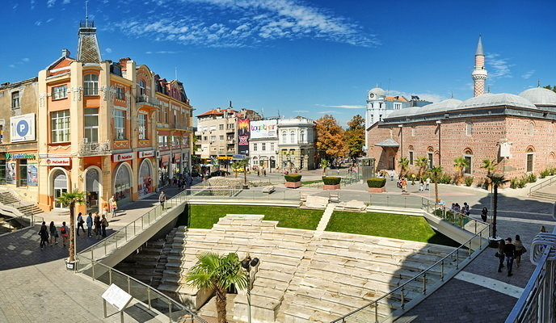Yukarıda belirtilen saatlerde buluşacağımız misafirlerimizle, belirtilen noktalardan hareket ederek Edirne’ye doğru yola çıkıyoruz. Selimpaşa'da vereceğimiz yarım saatlik moladan sonra, yaklaşık 3 saatlik bir yolculuğun ertesinde Kapıkule Sınır Kapısı'na varıyoruz. Gümrük ve pasaport işlemlerimizin tamamlanmasının ardından Bulgaristan topraklarına giriyoruz. Svilengrad , Harmanlı güzergâhını takip ederek Plovdiv ( Filibe ) şehrine varıyoruz. Varışımızla birlikte panoramik Filibe şehir turumuza başlıyoruz. 4000 yılık geçmişe sahip bir kent olarak; günümüzün modern binaları ve eski çağların mimarisini birleştiren güzel bir şehirdir. Plovdiv gezimizin bitiminde Pazarcık güzergâhını takip ederek Bulgaristan’ın Başkenti Sofya’ya varış.

Varışımızla birlikte şehir turumuz başlıyor.

İkinci Balkan Savaşı’nın ardından 29 Eylül 1913 tarihinde Osmanlı Devleti ile Bulgaristan arasında imzalanan İstanbul Barış Anlaşması’ndan sonra Sofya Askerî Ataşeliğine 27 Ekim 1913 tarihinde Kurmay Binbaşı Mustafa Kemal atanmıştır. Mustafa Kemal, 20 Kasım 1913’te Sofya’ya gelmiştir. Bizler de yazarımızın değerli anlatımları eşliğinde Atatürk’ün Sofya yıllarında yaşadığı anılara tanıklık edeceğiz.

Görülecek yerler arasında Mustafa Kemal’in Sofya’da opera izlediği Opera Binası, Sofya’da ilk kaldığı otel olan Bulgaria Hoteli, yeniçeri kıyafetiyle baloya katıldığı Sofya Merkez Orduevi ,Balkanların en büyük kilisesi olan Alexsander Nevski Katedrali, Milli Kütüphane, Sofya Üniversitesi, Eski Kraliyet Sarayı, Neo klasik stilinde yapılmış olan Bulgar Milli Tiyatrosu, Arkeoloji Müzesi, Eski Sofya - Serdika şehri, Rotonda Kilisesi, Aya Nedelya Kilisesi bulunmaktadır. Turumuz sonrasında akşam yemeği için Sofya’nın en otantik restoranına gidiyoruz. Yemeğin bitiminde otelimize hareket ediyoruz. Konaklama Sofya’da ki otelimizde.

2.GÜN 21.04.2024 ÜSKÜP ( Makedonya )

Otel’de alınan sabah kahvaltısının ardından otelden eşyalarımızla birlikte ayrılarak Makedonya’nın başkenti Üsküp’e hareket ediyoruz.

**Sofya - Üsküp 240 km- 3 buçuk saat)*+****(Sınır İşlemleri Duruma göre 1 saat kadar sürebilir)*

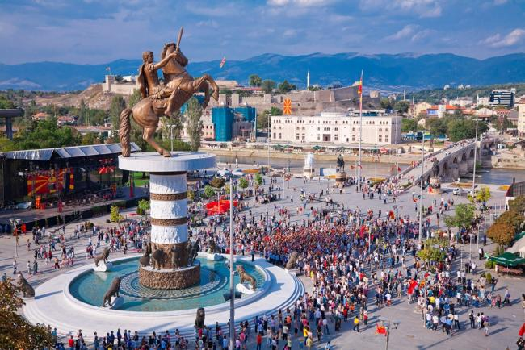

Ünlü şairimiz Yahya Kemal Beyatlı’nın doğum yeri olan Üsküp’te göreceğimiz yerler arasında Yahya Paşa Camii, Saat Kulesi, Türk Çarşısı, İsa Bey Camii, Mustafa Paşa Camii, Murat Paşa Camii, Kapan Hanı, Sulu Han, Davut Paşa Hamamı, Taş Köprü bulunmaktadır. Vardar nehrinin kıyısından ve nehrin öteki tarafında bulunan Türk ve Yahudi mahallelerini seyrederek yürüyoruz. Bu yürüyüşümüzde Makedonya Meydanı’nı, Osmanlı Köprüsü’nü ve Davut Paşa Hamamı’nı dışarıdan göreceğiz. Ardından Türk Çarşısı’na gidiyor ve Türk Çarşısı’ndaki tarihi eserleri görmeye başlıyoruz. Üsküp Kalesi’nin hemen yanında bulunan 16. yy inşa edilmiş Sv. Spas klisesi’ni ve içindeki Makedon ahşap oyma işçiliğinin şaheseri sayılan ikonası görüyoruz. Manastır binasının içinde yer alan Makedon halk kahramanı Goçe Delçev’in mezarını ve Makedon Tarihi müzesi’ni dışarıdan görüyoruz. Göreceğimiz bir diğer yapı olan ve eski Türk Çarşısı içinde yer alan ve 1550 tarihli Kurşunlu Han günümüzde Güzel han binası kalmıştır.15.yy’ın 2 yarısında inşa edilmiş Sulu Han ve Kapan Hanı’nı ziyaretlerin ardından Üsküp’ün sembol eserlerinden biri olan ve 16. yüzyılda inşa edilmiş saat kulesi’ni, 14. yüzyılda yapılmış erken dönem camilerimizden Sultan Murat Camii‘ni ve yine aynı yüzyıldan kalma İsa Bey Camii’ni ziyaret ediyoruz. Ardından Türk Çarşısı’nda alışveriş için serbest zaman verilecektir. Serbest zaman bitiminde akşam yemeğimizi alacağımız yerel restorana gidiyoruz. Makedon müzikleri eşliğinde geçen gecenin ardından konaklama Üsküp’te ki otelde.

3.GÜN 22.04.2024 MANASTIR ( Makedonya ) - SELANİK ( Yunanistan )

Otel’de alınan sabah kahvaltısının ardından otelden eşyalarımızla birlikte ayrılma Selanik’e hareket ediyoruz. İlk durağımız Kalkandelen ve Alaca Camii. Alaca camii ziyareti ve küçük bir mola sonrası Manastır’a varışımızla birlikte öğle yemeğimizi alıyoruz. Sonrasında Manastır Askeri İdadisi’ni ziyaret ediyoruz. Bahçede yazarımız ve rehberimiz eşliğinde özel anlatım. 1 saat sürecek ve Atamızın burada askeri öğrenci olduğu zamanlardan bahsedecek özel anlatım sonrası Manastır şehir merkezine varış ve Manastır şehir turu ve yarım saatlik serbest zaman ve sonrasında Selanik şehrine hareket ediyoruz.. Varışımız ile birlikte otele yerleşme ve serbest zaman .Modiano Çarşısı ve Kapani Pazarı alışveriş için bizim size özel tavsiyelerimiz. Saat 20.00'de otelimizin lobisinde toplanıp Selanik şehir merkezine varış ve ilk durağımız Atatürk’ün de bir zamanlar uğrak yeri olan Kafadarya restoranda kısa bir mola sonrası Özel Yunan gecemiz için Restorana varış. Taverna sonrası geceleme otelimizde.

4.GÜN 23.04.2024 SELANİK ( Yunanistan )- İSTANBUL

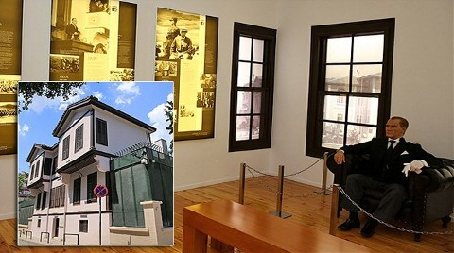Otelimizde alacağımız kahvaltının ardından otelden eşyalarımızla birlikte ayrılıp Selanik’teki ilk durağımız Atatürk’ün evi. Yazarımız ve rehberimizin özel anlatımları eşliğinde, ortalama 1 saat sürecek ziyaretimiz sırasında, Mustafa Kemal Atatürk’ün Selanik'teki günleri hakkında konuşacağız ve geriye bıraktığı anılarına dokunacağız. Döneme ait eşyaları ve müthiş bir şekilde yapılan balmumu heykelleri ile Atatürk'le fotoğraf çektirme, Zübeyde Hanım'ı evin bir sedirinde çalışırken görme imkânımız var. Atamızın evini ziyaret sonrası Selanik şehir turunda Kordon, Beyaz Kule, Döner Kule, Fuar Meydanı, Yunanistan'ın en büyük katedrali olan Aya Dimitri Katedrali, Büyük İskender Heykeli,  Rotonda, Bedesten-Hamza Bey Cami, Aya Sophia Kilisesi,  Egnatia ve Tsimski bulvarları ve Kale görülecek yerlerarasındadır. Kaleye çıkarken içinden geçeceğimiz eski kent anlamına gelen AnoPoli'ye özellikle dikkat etmenizi rica ediyoruz. Aramızdan bazıları AnoPoli'nin İstanbul'un 50 yıl önceki haline ne kadar benzediğini fark edecek. Rebetlerin ilk yerleştiği bölge olan AnoPoli, sokaklarının arasında sizi buzukiler ve geçmişin nağmeleriyle selamlıyor olacak. Şehir turumuzun ardından İstanbul’a hareket ediyoruz ve sınır geçiş işlemleri sonrası akşam yemeği molası ve İstanbul’a varış ve turumuzun sonu.

***Ücrete Dâhil Olan Hizmetlerimiz:***

* 4* Otellerde 3 gece konaklama
* Otellerde Açık büfe sabah kahvaltısı
* Selanik’te Yunan gecesi eşliğinde alınacak yemekler
* Üsküp’te Makedon gecesi eşliğinde alınacak yemekler
* Sofya’da Bulgar müzikleri eşliğinde alınacak yemekler
* Günde 2 adet kişi başı kapalı bardak Su
* Otobüste ikram servisi
* Turizm Otobüsü ile ulaşım ve Programda belirtilen tüm turlar
* Profesyonel Rehberlik Hizmetleri ve Yazarlarımızın anlatımları
* Seyahat Çantası

***Ücrete Dâhil Olmayan Hizmetlerimiz:***

* Shengen Vizesi
* Yurtdışı Seyahat Sağlık Sigortası
* Şahsi harcamalar
* Yurtdışı çıkış harcı
* İlk Gün Sabah Kahvaltısı
* Son Gün Akşam yemeği
* Tüm Öğle Yemekleri
* Akşam yemeklerinde alınan içecekler
* Müze ve Ören Yeri Giriş Ücretleri
* Otel ekstraları

**Önemli Açıklamalar**

* Toplam 3 gece 4 gün, çift kişilik odalarda kişi başı konaklama
* Katılımcıların pasaport temdit süresinin en az 6 ay olması gerekmektedir.
* Yunanistan ve Bulgaristan için TC vatandaşlarına Shengen Vizesi uygulanmaktadır.
* Panoramik şehir turları müze ve ören yerleri girişleri içermemekte olup, şehir hakkında genel bilgi vermek amaçlıdır.
* Rehberimiz, turlarımızın içeriğine bağlı kalarak, şehir turu ve/veya ekstra turların günlerinde değişiklik yapabilir.
* Kişi sayısıyla orantılı olarak araçlarımız lüks son model; Minibüs(12-15), Midibüs (22-26) veya Otobüs(36-42) olabilir.
* Tur öncesi ve tur içinde hava muhalefeti, deprem, sel vb. sebeplerden dolayı yapılamayan turlarda Hitit Tour’un sorumluluğu yoktur.
* Bu turumuz Sakarya’dan hareket ettiği anda başlar Sakarya’ya dönüldüğü anda biter.
* Araç yerleşme planında sağ, sol veya koridor, cam kenarı garantisi ve koltuk numarası garantisi verilmez.
* Yeterli sayıda çoğunluk sağlanmayan turu önceden haber vermek kaydı ile iptal hakkı saklıdır.Turun iptali durumunda Hitit Tour iptali bizzat bildirmek zorundadır. Yasal süreç olduğundan tazminat hakkı yoktur.
* Yolculuk esnasında hava ve yol koşullarından dolayı doğabilecek gecikmelerden Hitit Tour sorumlu tutulamaz.
* Otellerden hareket saatlerini rehberimiz belirleyecektir. Ayrıca rehberimiz Hitit Tour’un onayı ile iklim ve yol koşullarına göre programda değişiklik yapabilir.